A20231312ZK10

答案　BCD

解析　等效电路如图所示：

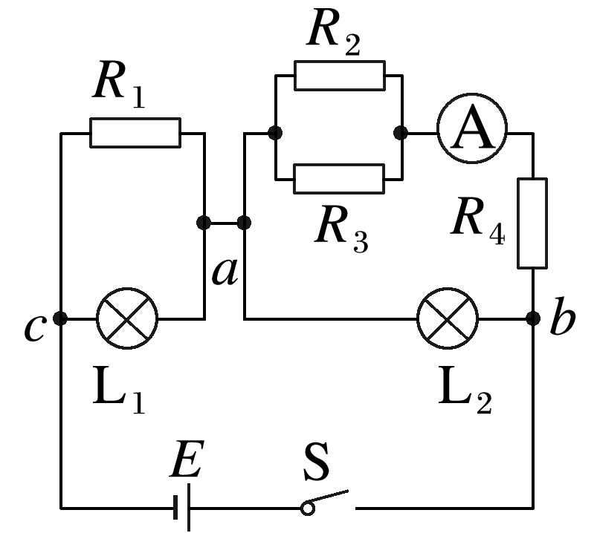

若*R*1断路，总外电阻变大，总电流减小，路端电压变大，L1两端电压变大，L1变亮；*ab*部分电路结构没变，电流仍按原比例分配，总电流减小，通过L2、*R*4的电流都减小，故A不符合题意；若*R*2断路，总电阻变大，总电流减小，*ac*部分电路结构没变，电流仍按原比例分配，*R*1、L1中电流都减小，与题设相矛盾，故B符合题意；若*R*3短路或*R*4短路，总电阻减小，总电流增大，A中电流变大，与题设相矛盾，故C、D符合题意。